Практическое занятие №20: Изучение интегрированной среды разработчика
Цель: Изучение дополнительных возможностей по установке и доработке компонентов и их взаимодействию.
Теория
Сами компоненты не обеспечивают нужный окончательны вариант , но в купности создают разделы разработанного проекта который можно считать законченным конечным автоматом и ли функционалом. Возможность на базе старого создать новое и законченное и наращиваемое является необходимой частью IDE
Видео по ранее материалу https://dzen.ru/a/aur4jG_LXlExhJlc
Порядок работы
1 теория
2 контрольные вопросы
3 пройти пошаговую инструкцию
5 вывод выбрать - подчернить
6 сохранить в свой каталог файл с ответами и выводами.
7 Там укажите недостатки практической и пожелания. (не посылать)

Выводы (подчеркнуть) :1 получили фиг с маслом.
2) получили практику программирования
3) получили практику отладки кода
Контрольные вопросы.
№ п/п  задания | Содержание  тестового задания | Варианты ответов
6.3.пр20 1 | private | - Указатель на Приватные данные  - Указатель на доступные данные в инспекторе объектов  - Указатель на публику
6.3.пр20 2 | published
6.3.пр20 3 | property | - Конец всему  - Указатель, что переменная отобразится в свойствах  - Защищённые данные
6.3.пр20 4 | protected
6.3.пр20 5 | Result | - Указатель, что это функция  - Переменная на передачу результата  - Процедура функционального результата
6.3.пр20 6 | function
КЛЮЧ ТЕСТОВОГО ЗАДАНИЯ
№ п/п тестового задания | Правильный ответ
6.3.пр20 1
6.3.пр20 2
6.3.пр20 3
6.3.пр20 4
6.3.пр20 5
6.3.пр20 6

1 | Создадим компонент с таким кодом. ( Ране в материале как это делать уже знаем )  Сохраним компонент в отдельной папке = каталоге . Код ниже полностью кидаем кроме первой строки типа unit image1; //--- это не затирать или подобное не затирать
unit image1; //---это не затирать или подобное не затирать
{$mode ObjFPC}{$H+}
Interface
Uses Classes, SysUtils, LResources, Forms, Controls, Graphics, Dialogs, ExtCtrls,
LCLProc, math; //изменить на красное добавим библиотеки
Type
xxx_img = class(TCustomImage) //изменить на красное
private
FOffsetX: Integer; FOffsetY: Integer; // скроллинг
chr_stop,chr_left,chr_right,chr_up,chr_down:char; // ответят за нажатие клавиш…
spd_x, spd_y:integer; // ответят за позицию… скорость передвижения
procedure SetOffsetX(AValue: Integer); // объявим процедуру
procedure SetOffsetY(AValue: Integer); // объявим процедуру
protected
published // ниже опишем данные переменные с диспетчере объектов
property OffsetX: Integer read FOffsetX write SetOffsetX default 10;
property OffsetY: Integer read FOffsetY write SetOffsetY default 5;
property char_stop: char read chr_stop write chr_stop;
property char_left: char read chr_left write chr_left;
property char_up: char read chr_up write chr_up ;
property char_down: char read chr_down write chr_down ;
property char_right: char read chr_right write chr_right;
property picture; // компонент загрузки графики
public
function DestRect: TRect; override; // объявим процедуру
procedure blink(limit,predel:integer); // объявим процедуру
end;
procedure Register; // ответим процедуру
implementation
function xxx_img.DestRect: TRect;
begin Result := inherited DestRect(); Transparent:=true;
if (FOffsetX <> 0) or (FOffsetY <> 0) then LCLProc.OffsetRect(Result, -FOffsetX, -FOffsetY); end;
procedure xxx_img.blink(limit,predel:integer);
begin OffsetX := (OffsetX + limit) mod predel; end;

procedure xxx_img.SetOffsetX(AValue: Integer); // опишем процедуру
begin if FOffsetX = AValue then exit; FOffsetX := AValue; PictureChanged(Self); end;

procedure xxx_img.SetOffsetY(AValue: Integer); // опишем процедуру
begin if FOffsetY = AValue then exit; FOffsetY := AValue; PictureChanged(Self); end;

procedure Register;
begin RegisterComponents('game_xxx',[xxx_img]); end;
end.

2 | Доработаем код вставив = добавив (не убирая ранее введённое) в нужные указатели  код ( красным) В разделе описания Interface

public
hana:integer; //контроль жизни
img: array of timage; //массив пуль
function speed_fire(m:array of timage):string; // контроль попадания

private
chr_fr_r:char; //нажатие клавиши на выстрелы с права

protected
function create_fire(Sender: TObject):timage; // создание объекта выстрел на выстрелы с права

protected

property char_fire_right: char read chr_fr_r write chr_fr_r; // огонь с права

property left; // координата - отступ слева
property height; // высота
property width; // ширина
property top; // координата - отступ сверху
3 | Доработаем код вставив в нужные указатели код ( красным)  В разделе описания implementation
implementation
function xxx_img.speed_fire(m:array of timage):string;
var h,w,i,n:integer; s:string; // локальные переменные определили
begin n:=length(m)-1; h:=-1;w:=-1; // начальные данные
if hana>=0 then //энергии более нуля
for i:=0 to n do begin// цикл переборки объектов пуль
if m[i]=nil then continue; // пулю потратили
if sizeof(m[i]) = 0 then continue; // доп. контроль, что пули нет
if m[i].ShowHint then continue; // дот контроль что пуля пропала с видимости
h:=m[i].top; w:=m[i].left; // уточняем координаты пули
if h>top then // пуля ниже верха
if h<top+height then // пуля выше ступни
if w>left then // пуля за гранью
if w<left+width then // пуля не вылетела из граней
begin dec(hana); // пуля попала и снижение уровня жизни
m[i].Hide; //m[i].free; m[i]:=nil; // стираем пулю убираем объект пули
if hana<0 then hide; // если жизни хана то убираем цель
end;
end; s:=inttostr(hana)+#13+#10+ // отображаем данные
inttostr(top)+#13+#10+ // перевод каретки =+#13+#10
inttostr(left)+#13+#10+
inttostr(top+height)+#13+#10+
inttostr(width+left)+#13+#10+
inttostr(h)+#13+#10+ inttostr(w);
result:='live = '+s; // данные на результат передаём
end;

4 | Доработаем код вставив в нужные указатели код ( красным)  В разделе описания implementation

Implementation
function xxx_img.create_fire(Sender: TObject):timage;
var LN:integer; // локальную переменную определили
begin LN:=length(img); setlength(img,ln+1); // добавим пулю в очедь
img[ln]:=timage.Create(self); // создадим объект под пулю в очереди
img[ln].Canvas.Pen.Color:=clred; // укажем цвет пули
img[ln].Parent:=parent; // укажем где будет пуля отображаться
img[ln].Top:=top+5; img[ln].Left:=width+left+5; // укажем координаты пули начальные
img[ln].width:=15; img[ln].Height:=5; // укажем размер пули
img[ln].Canvas.Rectangle(1,1,img[ln].width-1,img[ln].height-1); // рисуем пулю
img[ln].Show; // покажем пулю
result:=img[ln]; // пулю передали на результат
end;

5 | Доработаем код вставив в нужные функцию ( красным)  CTRL+F => поиск функции key_xy и туда вставляем код
implementation
function xxx_img.key_xy(k:char):string;
var s:string; // локальную переменную определили
begin // обеспечим характер движения
if k=chr_fr_r then begin spd_x:=0; create_fire(self); s:=k; end else //выстрел в право
if k=chr_up then begin spd_x:=0; spd_y:=-FOffsety; s:=k; end else
if k=chr_down then begin spd_x:=0; spd_y:=FOffsety; s:=k; end else
if k=chr_left then begin spd_x:=-FOffsety; spd_y:=0; s:=k; end else
if k=chr_right then begin spd_x:= FOffsety; spd_y:=0; s:=k; end else
if k=chr_stop then begin spd_x:=0; spd_y:=0; s:=k; end;

result:=s+' '+inttostr(FOffsetX)+' ' +inttostr( OffsetX)+' ' +inttostr( OffsetY)+' '+k;
end;

5 | Доработаем код вставив в нужные функцию ( красным)  CTRL+F => поиск функции go_xy и туда вставляем код, а можно заменить всё

function xxx_img.go_xy(wdth,hght:integer):string;
var s:string; n,i:integer;
begin Left := Max(0, Min(Wdth - Width, Left +spd_x)); // обеспечим движение -----------
Top := Max(0, Min(Hght - Height, Top + spd_y));
n:=-1; // начальное значение наличия пуль в трассе
for i:=0 to length(img)-1 do
begin if img[i] = nil then continue; // контроль наличия пули
if sizeof(img[i]) = 0 then continue; // повторный контроль
if img[i].left<400 then img[i].Left:=img[i].Left+3; // перемещение пули
if img[i].left>390 then begin img[i].Hide; img[i].free; img[i]:=nil; end; //улетела
inc(n); //если пуля есть, то её считаем
end; if n<0 then setlength(img,0) ; //если пуль нет, то стираем трассу пуль
s:='t '+inttostr(top)+' L '+inttostr(left)+ ' y '+inttostr(spd_y)+ ' x '+inttostr(spd_x);
result:=s+' n = '+inttostr(n); //отображаем результат
end;

6 | Компилируем код и переустанавливаем
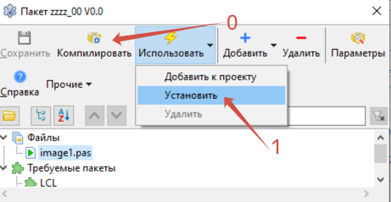

7 | Создадим проект
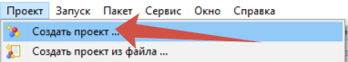
8 | Создадим приложение

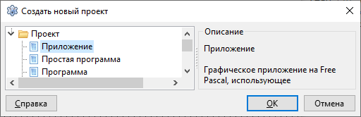
9 | Настраиваем форму
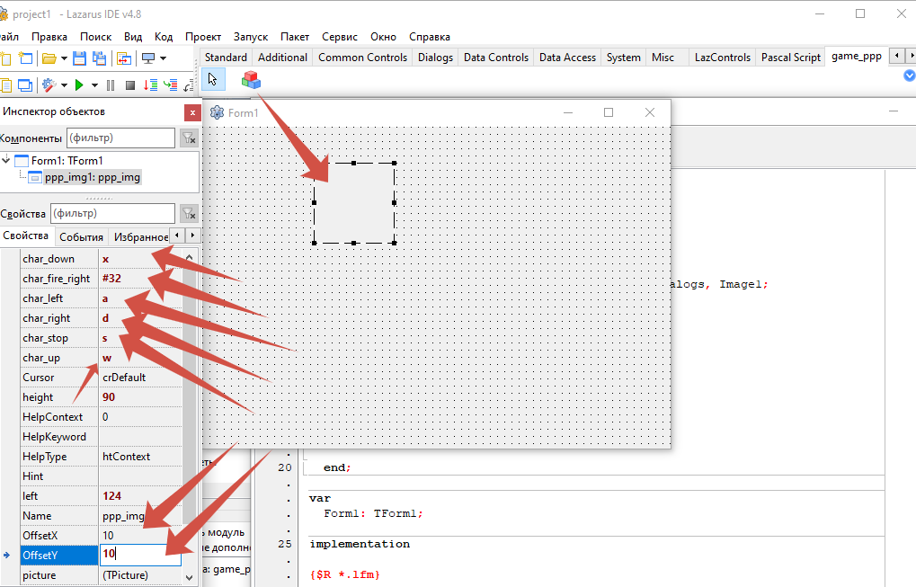

10 | Настраиваем форму

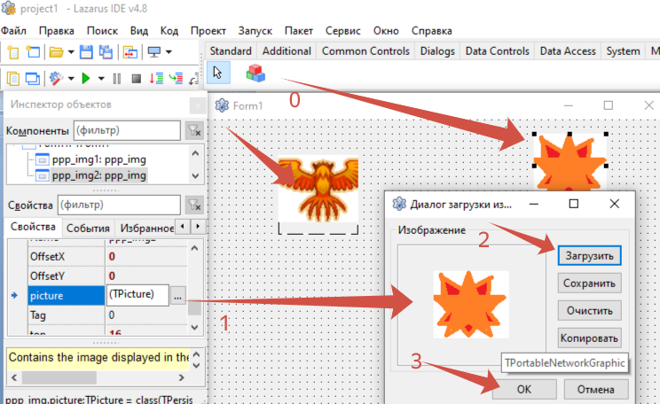
11 | Настраиваем форму . движение второго объекта
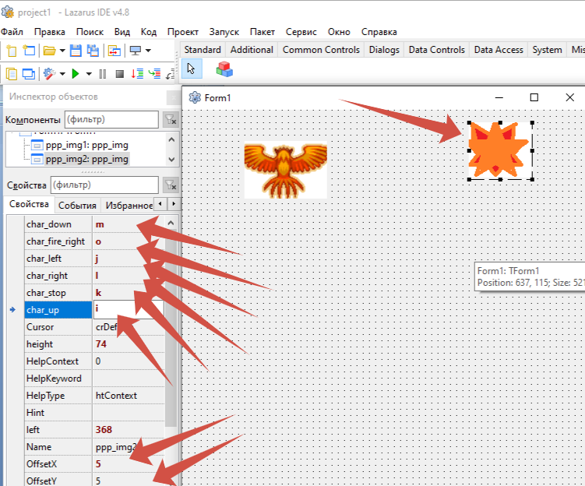

12 | Настраиваем таймер

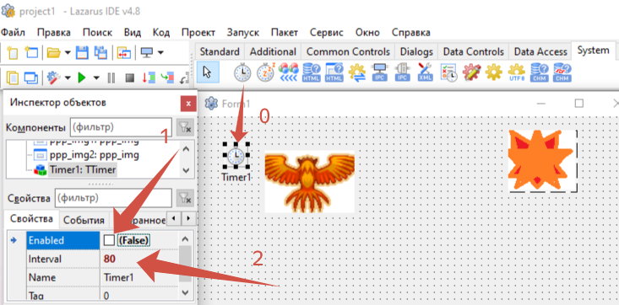

13 | Выставим label 3шт

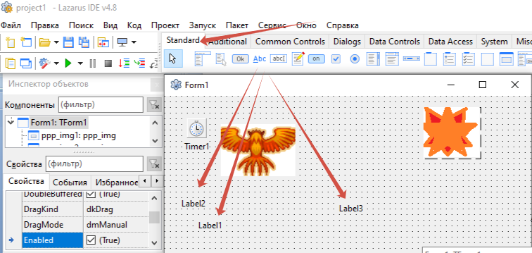

14 | Выставим label 3шт

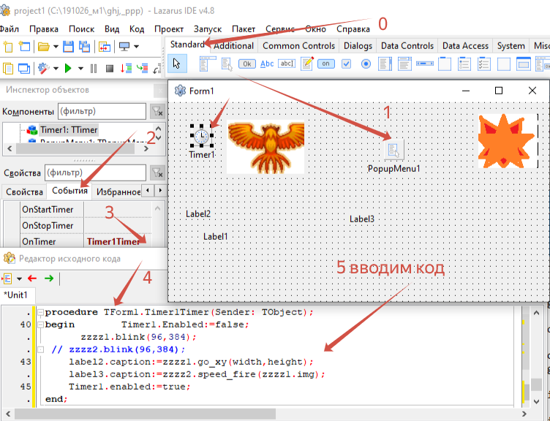
procedure TForm1.Timer1Timer(Sender: TObject);
begin Timer1.Enabled:=false;
ppp_img1.blink(96,384); //мигание // zzzz2.blink(96,384);
label2.caption:=ppp_img1.go_xy(width,height); // перемещение
ppp_img2.go_xy(width,height); // перемещение
label3.caption:=ppp_img2.speed_fire(ppp_img1.img); // контроль попадания
Timer1.enabled:=true;
end;
15 | Форме укажем меню
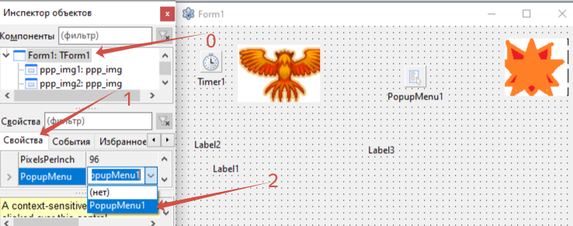
По пунктам

16 | Событие нажатой клавиши запрограммируем

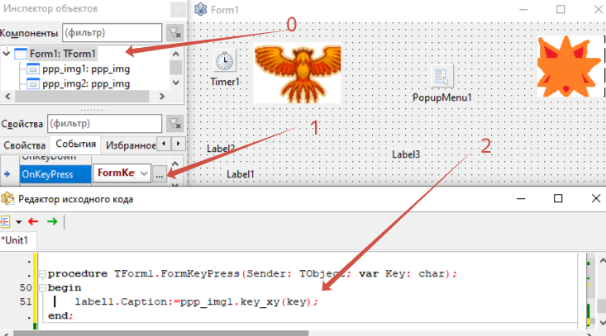
procedure TForm1.FormKeyPress(Sender: TObject; var Key: char);
begin
label1.Caption:=ppp_img1.key_xy(key);
ppp_img2.key_xy(key);
end;

17 | Событие всплывающего меню обозначим

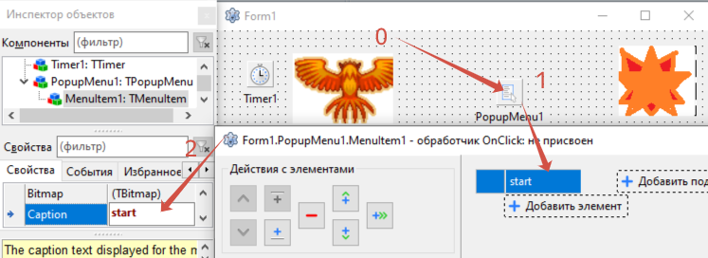

17 | Вводим код



